Белорусский Государственный

Технологический Университет

ФИТ, ИСиТ, Ксюф Николай

Дмитриевич, 1 курс, 3 группа

2 подгруппа, ТРПО, Лаб. Раб. 6

**Ознакомление с Git**

4.Версия Git: 2.38.1.windows.1

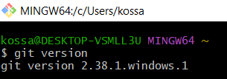

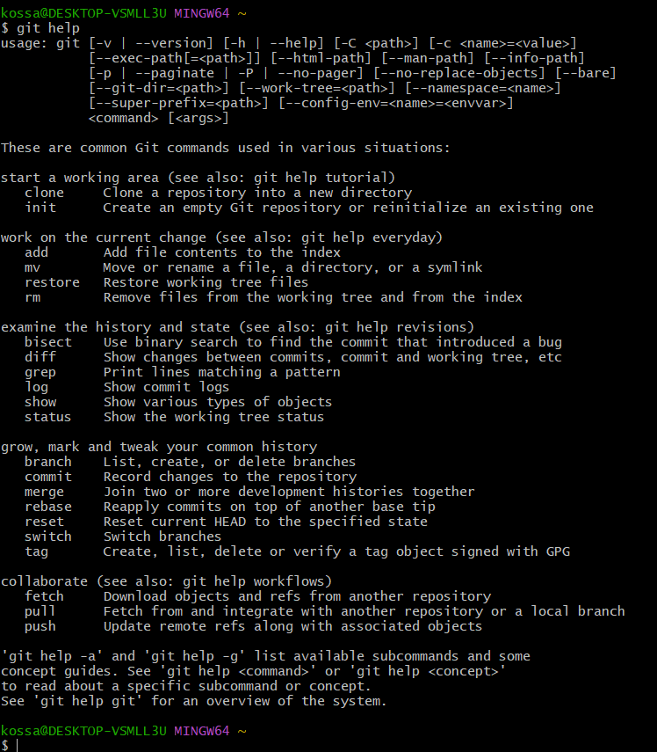5.Справку о Git можно получить с помощью команды git help

6.В командную строку ввожу команду "cd путь до нужной папки(где будет создан пустой репозиторий) ".В результате создается пустой репозиторий в папке D:/unikproject/трпо/.git/

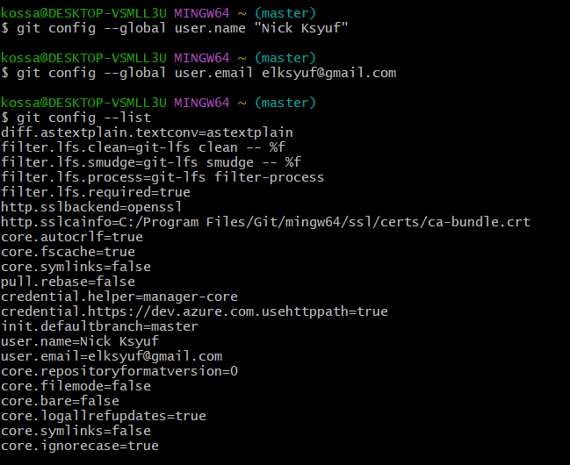7. Выполнив команды из лекции, можно произвести проверку имени пользователя и электронной почты

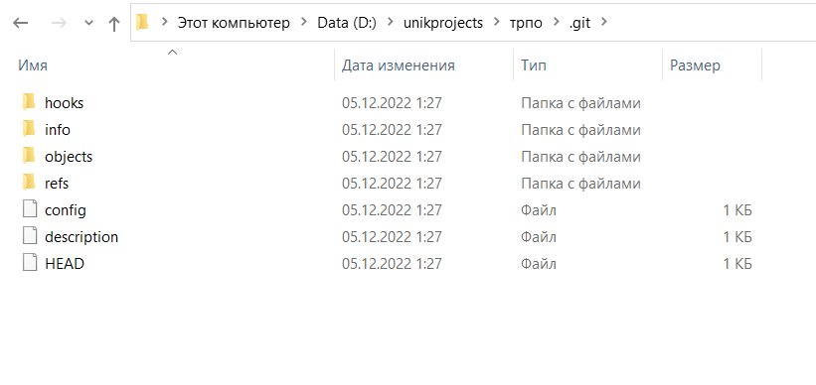9.Изменения в папке: в папке появилась скрытая папка .git - это и есть локальный репозиторий.

ооо

11.Текущее состояние репозитория отображается командой: git status

В командной строке пишется о добавлении коммитов(No commit yet)

Красным цветом отмечены новые и модифицированные файлы и папки.

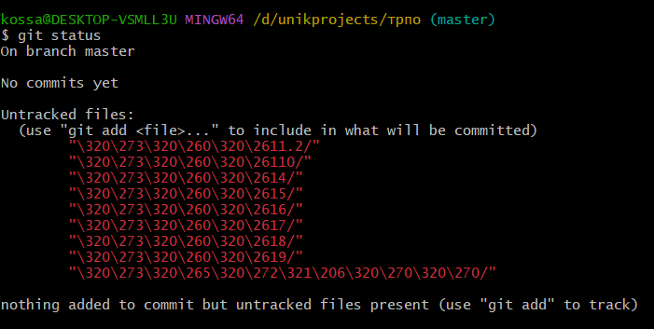

13. к индексированным файлам добавился новый файл Hello.txt

